本章節將介紹網頁中的表單元件，就讓我們來好好認識各種表單元件的特性及作用吧！**切記，要使用任何的表單元件之前務必先插入表單，所有表單元件都必須放在表單當中**。

所有的表單元件及表單皆在「插入」→「表單」中可以找到。

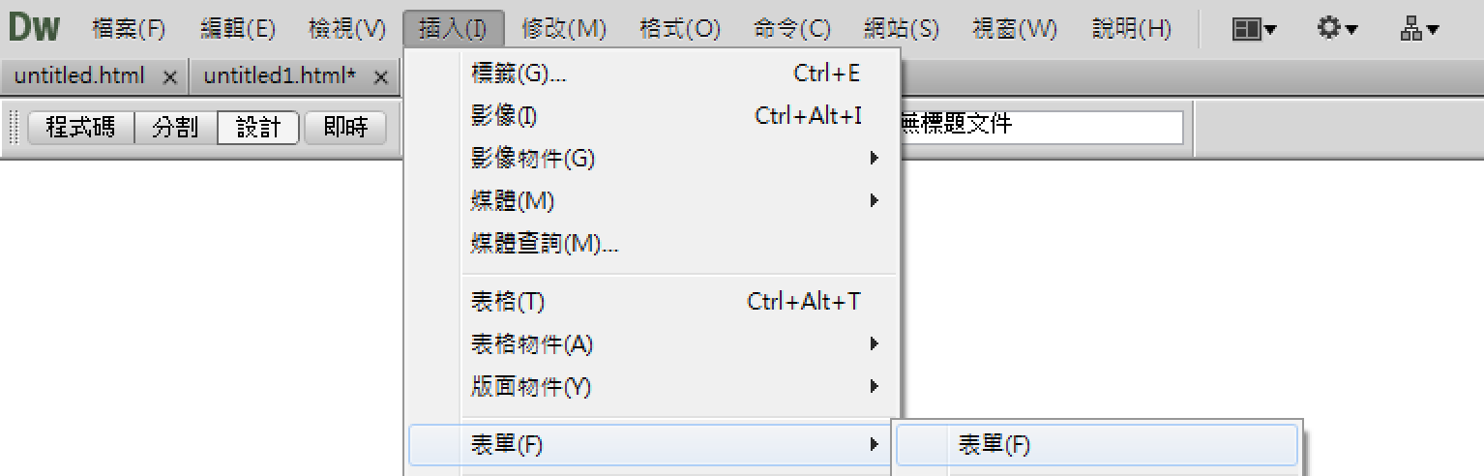

圖1 參考答案

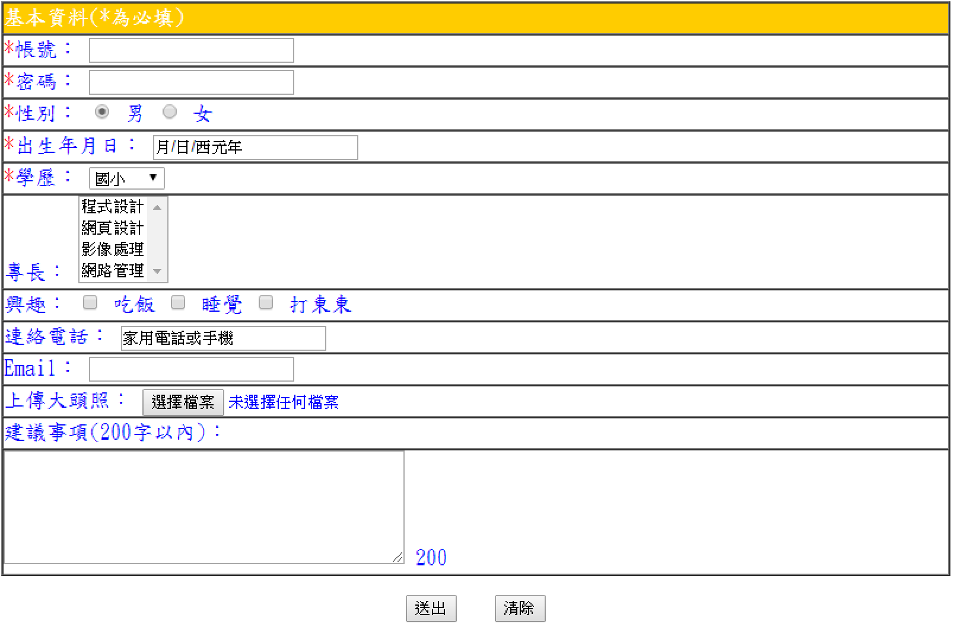

**提示字**

**至少七個字元，大寫及小寫字母各至少1個字元**

**提示字，並檢查日期格式**

**最多200字元**

**複選**

圖2 參考答案

**一、文字欄位/文字區域**

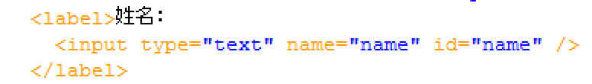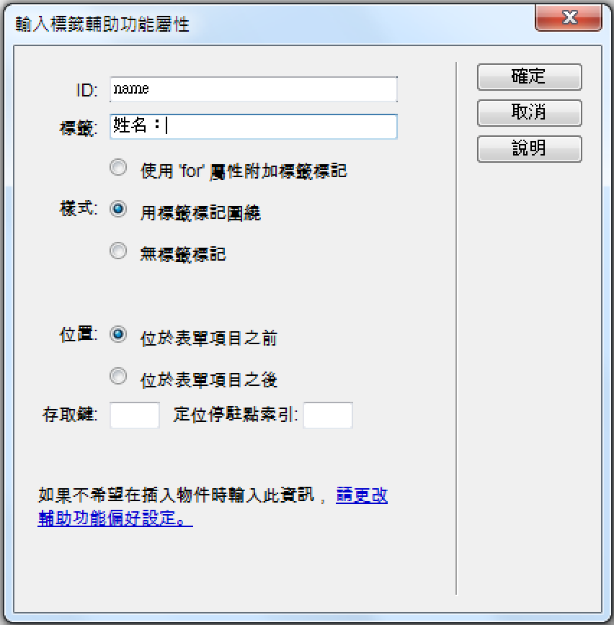

**設定欄位標題文字的位置**

**設定欄位標題文字(樣式須選標籤標記)**

**設定名稱(建議用英文)**

圖1 基本設定

**文字欄位寬度**

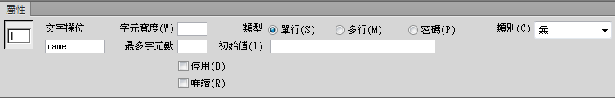

**文字欄位字元數**

圖2 文字欄位細部設定

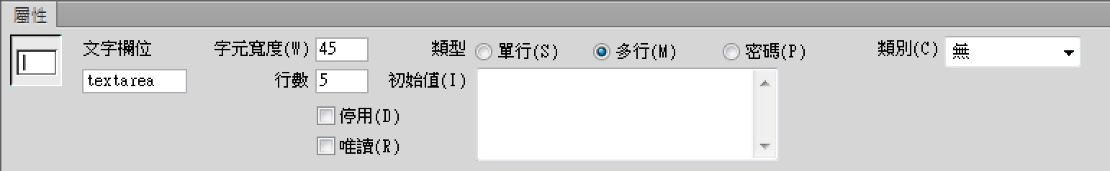

圖3 文字欄位當類型選取多行時，會變為文字區域，可設定行數。

**二、選項按鈕/選項按鈕群組**

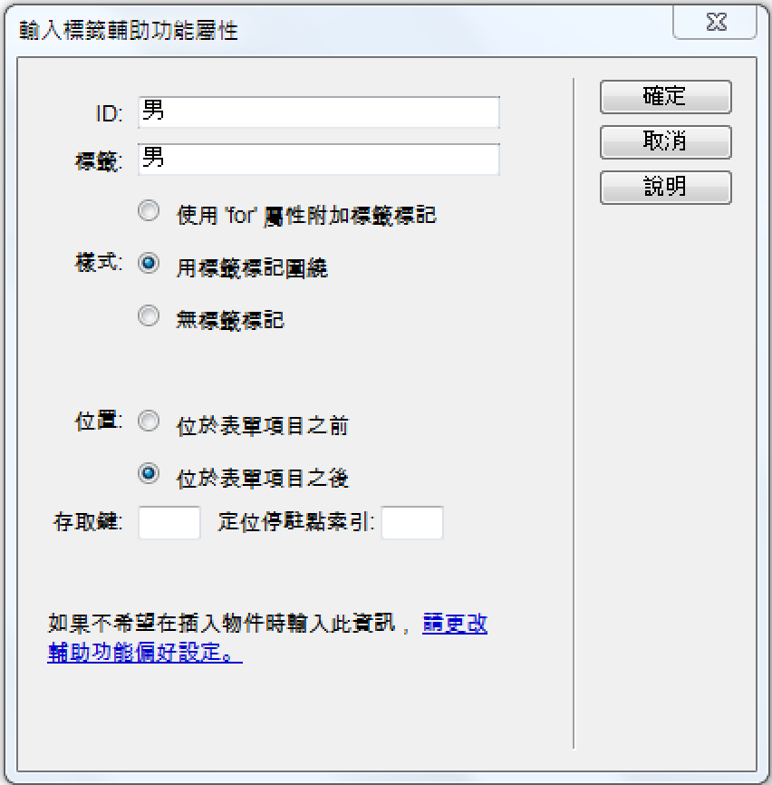

**選項顯示的文字**

**選項按鈕之值**

圖1 基本設定

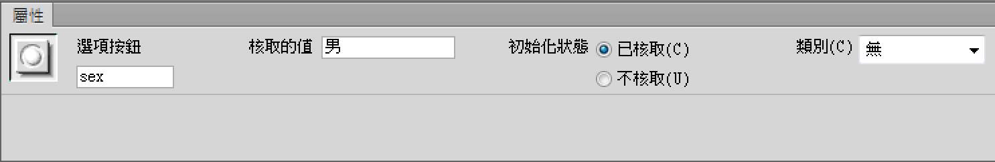

**選項按鈕名稱**

圖2 基本設定

**【註】**若有多個選項按鈕且為單選題時，應設為同一群組，因此選項按鈕名稱必須使用同一個名稱。  
例如：性別，使用者只能選取男、女或其他等，因此所有的選項按鈕必須使用同一個名稱(如：sex)。

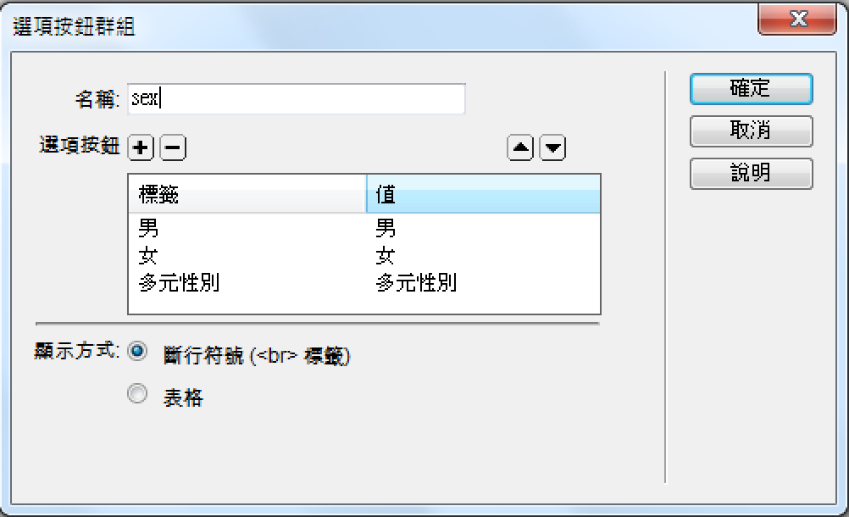

圖3 為了方便新增資料，可以使用選項按鈕群組

**三、核取方塊/核取方塊群組**

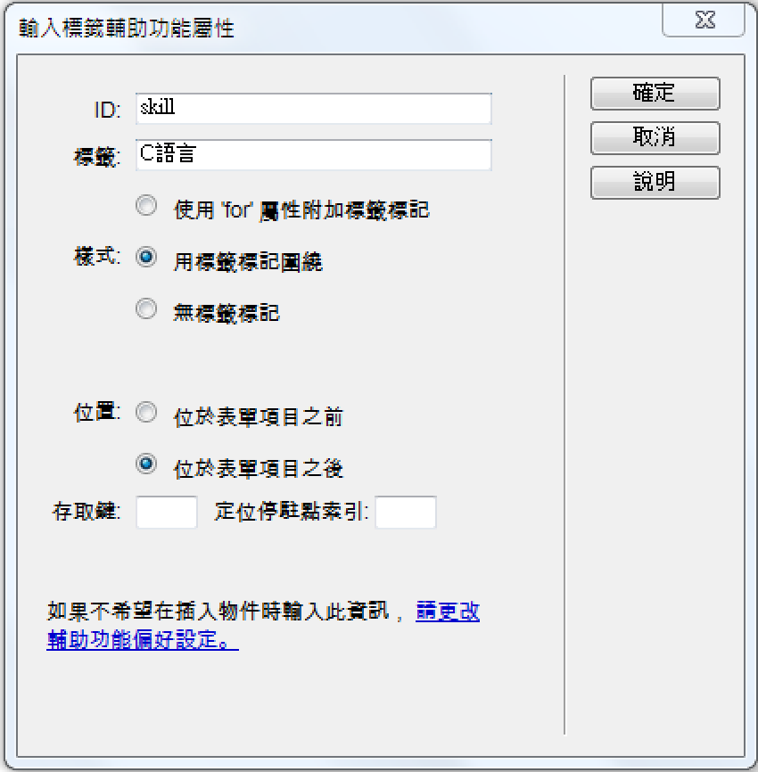

**設定欄位標題文字的位置**

**設定名稱(建議用英文)**

**方塊顯示的文字**

圖1 基本設定

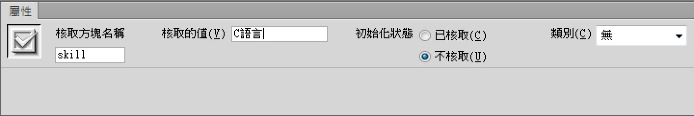

圖2 細部設定

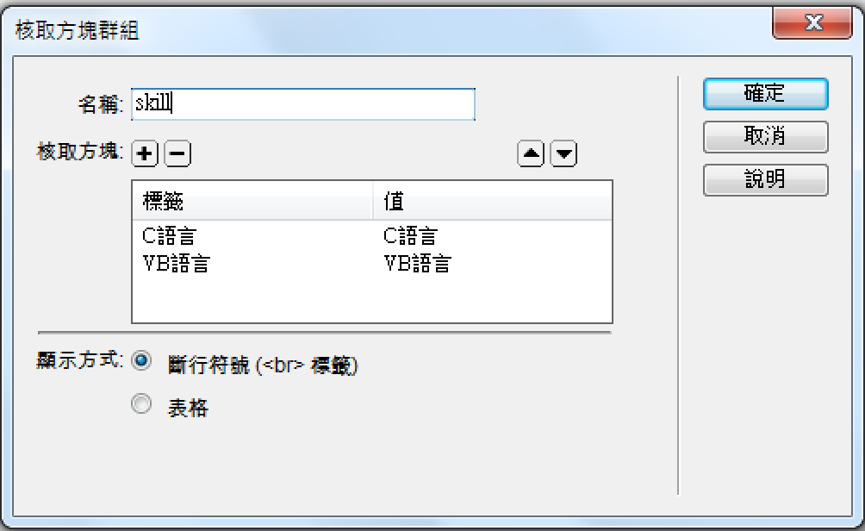

圖3 為了方便新增資料，可以使用核取方塊群組

**四、選取(選單/清單)**

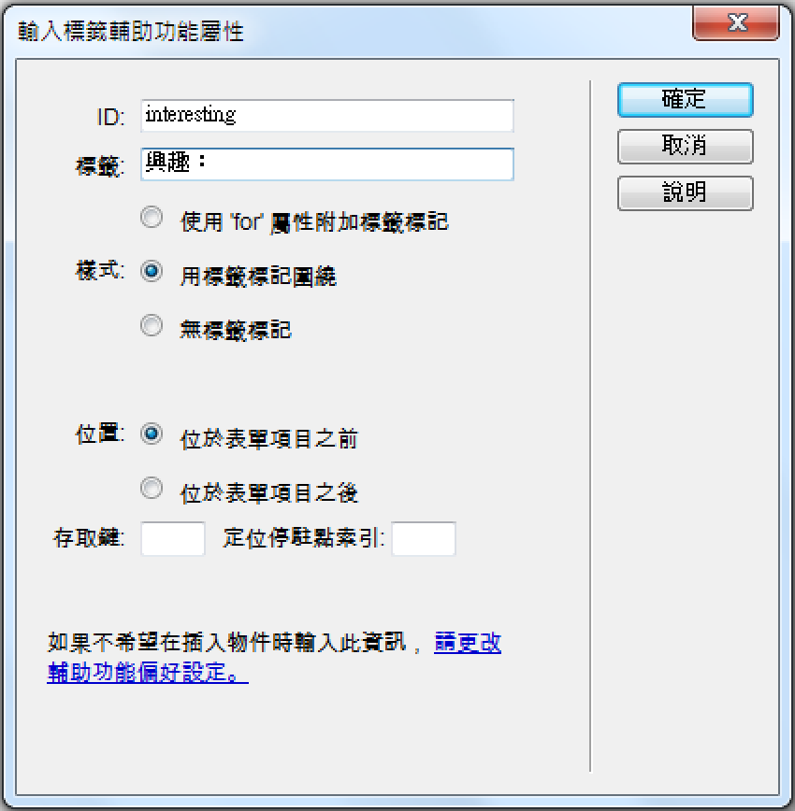

**設定欄位標題文字的位置**

**設定名稱(建議用英文)**

**設定欄位標題文字(樣式須選標籤標記)**

圖1 基本設定

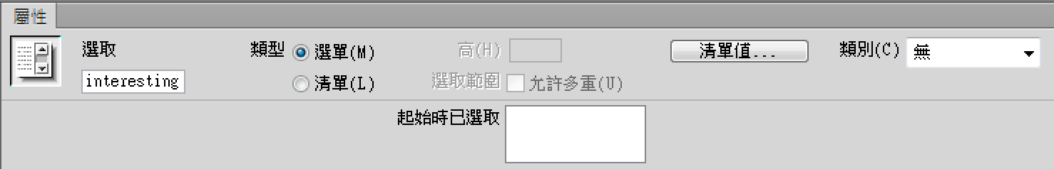

圖2 必須透過「清單值」設定清單

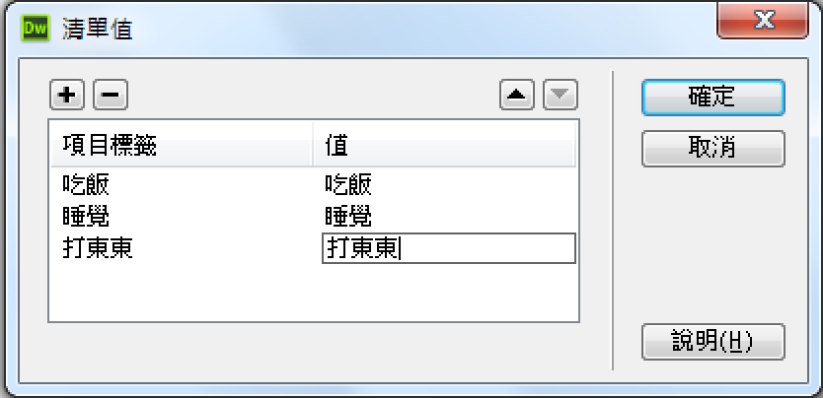

圖3 設定清單

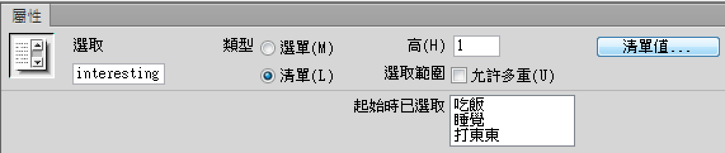

圖4 當類型為清單時，可以設定高(一次呈現幾個選項)及複選。

**五、檔案欄位**

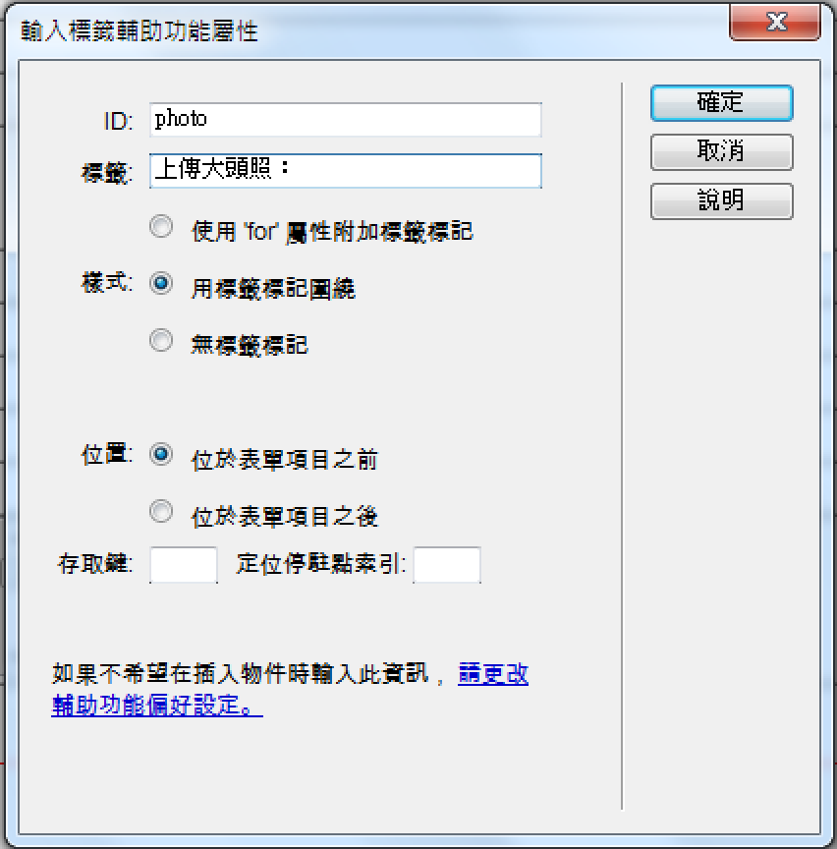

**設定欄位標題文字的位置**

**設定名稱(建議用英文)**

**設定欄位標題文字(樣式須選標籤標記)**

圖1 基本設定

**六、Spry驗證文字欄位/文字區域**

**錯誤訊息**

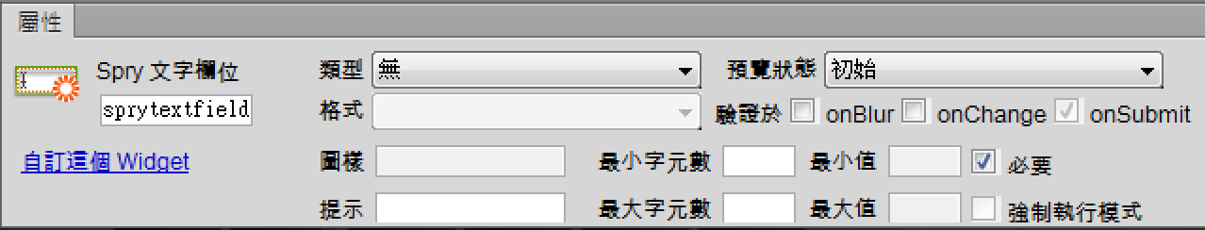

**設定驗證的類型**

圖1 文字欄位細部設定

**是否必要有內容**

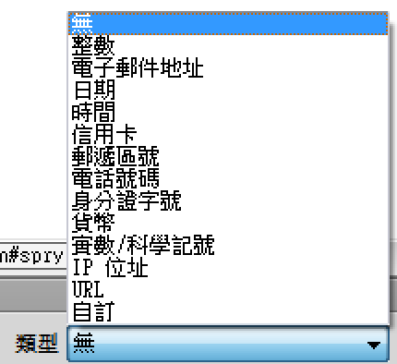

**【註】驗證時機設定**

|  |  |
| --- | --- |
| **驗證時機** | **說明** |
| **onBlur** | 當使用者輸入完畢後，在文字欄位中按一下，才會進行驗證。 |
| **onChange** | 當使用者變更文字欄位時，就會進行驗證。 |
| **onSubmit** | 當使用者按下送出紐時，才會進行驗證 |

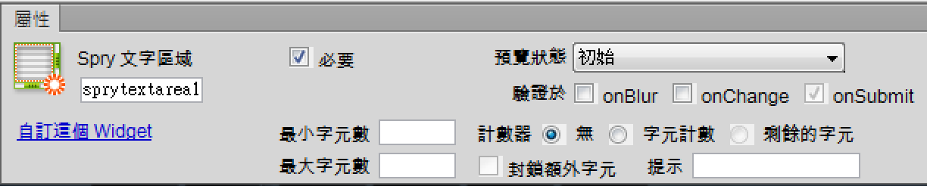

圖2 文字區域細部設定

**七、Spry驗證密碼**

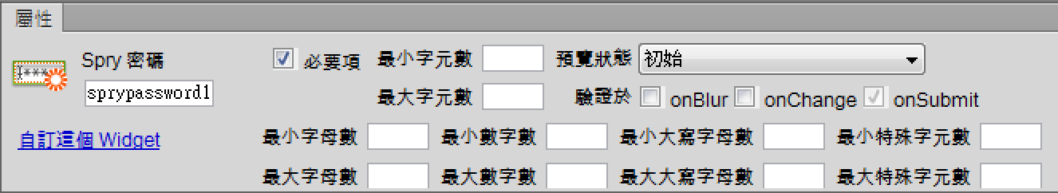

圖1 驗證密碼細部設定